**Занятие 1**

**Тема:** Скажи НЕТ буллингу!

**Целевая группа**: обучающиеся на уровне основного общего образования (10–15 лет)

**Продолжительность**: 45 минут

**Цели:** познакомить с понятием и характеристиками буллинга, и развить навыки ассертивного поведения. Развить у учеников навыки выявления и противодействия буллингу

**Задачи:**

1. Формирование у обучающихся представления по теме буллинга
2. Формирование умения определять роли участников буллинга, чувства, с которыми они сталкиваются
3. Формирование осознанного негативного отношение к буллингу
4. Обучение конструктивному поведению в ситуации буллинга

**Результаты:**

Обучающийся, принявший участие в данном занятии:

1. Умеет замечать (выявлять) буллинг на начальных этапах
2. Умеет противодействовать буллингу
3. Знает правила конструктивного поведения

**Техническое оснащение:**

* Классное помещение, столы и стулья;
* Постер размера А2 (с ролями участников буллинга);
* Раздаточный материал: бланки для заполнения ролей участников буллинга для каждого ученика *(Упражнение 1)*;
* Листы белой бумаги А4 для каждого ученика;
* Лист ватмана размера А0/А1. Размер определяется количеством учеников в классе: для 20-30 человек лучше выбирать наибольший размер. В случае, если в классе меньше 20 человек – подойдет лист поменьше;
* Яркие стикеры 2-х цветов (например, желтый и зеленый) для каждого ученика;
* Ручки, яркие фломастеры для каждого ученика.

**Подготовка к занятию:**

Рекомендуем заранее подготовить лист ватмана размера А0/А1 для составления «Конституции класса». В верхней центральной части листа необходимо разместить надпись: КОНСТИТУЦИЯ КЛАССА. При этом лист разделить вертикальной чертой на 2 равных половины. Надпись в верхней части левой половины – МОЖНО, правой – НЕЛЬЗЯ. В каждой половине листа внизу – место для подписей.

**Ход занятия**

**Приветствие, обозначение темы урока** - **1-2 минуты**

*Педагог-психолог*:

Дорогие ребята, сегодня мы поговорим о школьной травле, ее еще называют «буллингом». А вы знаете, что слово *bullying* было заимствовано из английского языка и переводится, как «*издевательство*», «*травля*», а *bully* означает «*бычок*», «*хулиган*»?

**Задание 1: Актуализация понятия буллинга - 5-7 минут**

*Педагог-психолог*:

Сегодня мы с вами разберем, что такое буллинг и как ему противодействовать. Кто-нибудь из вас сталкивался с буллингом? Как он проявлялся? (*Ответы учеников)*

*Педагог-психолог раздает листы белой бумаги А4*

Спасибо, что поделились своими историями. А теперь давайте разделимся на 2-3 команды. Задание - написать максимальное количество ответов на вопрос: что такое буллинг?

*Самостоятельная работа в группах.*

Далее каждая команда по очереди зачитывает по одному ответу. Педагог-психолог совместно с командами определяет, кто придумал больше определений.

*Педагог-психолог подводит итог, дает определение буллингу (травли) и обозначает, что это неприемлемое поведение*

Да, все ваши ответы правильные. **Буллингом** называется систематическое насилие, издевательства над одним или несколькими учениками со стороны других учеников с намерением причинить эмоциональный и физический вред. Травля в школе недопустима, как и любое насилие.

**Задание 2: Изучение ролей участников травли - 15 минут**

*Педагог-психолог*

Каждый человек в разных ситуациях играет разные роли. Например, в школе – вы ученики. Во дворе – товарищи по играм. В спортивном соревновании – соперники. Каждая роль предполагает определенную модель поведения: школьники учатся, друзья – вместе играют, общаются, в спорте – делают все, чтобы выиграла своя команда. В ситуациях травли такие роли тоже есть. Давайте подумаем, кто участвует в травле? (*Ответы учеников*)

*Если назвали только жертву и агрессора, педагог-психолог стимулирует размышлять дальше:* «А кто еще?» *Так продолжается, пока не будут названы все (или почти все) роли.*

*Педагог-психолог демонстрирует изображение (показывает на плакат)*

А теперь я предлагаю вам внимательно посмотреть на изображение. Видите, как, оказывается, много участников травли. Здесь есть (*показывает на каждую роль*):

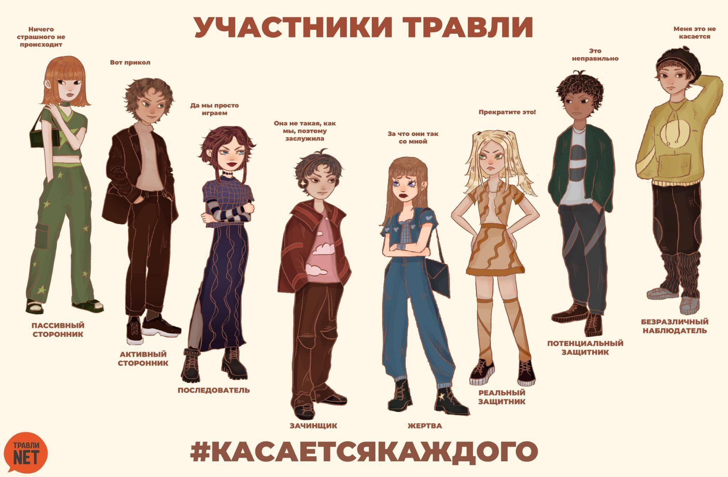

* жертва (пострадавший) – тот, кого обижают, кто страдает от травли;
* инициатор травли (зачинщик, агрессор, булли) – тот, кто начинает травлю;
* последователи или свита – те, кто сами не начинают травлю, но активно поддерживают агрессора и участвуют сами;
* активный сторонник – тот, кто сам не травит, но поддерживает одобрительными кивками, смехом;
* пассивный сторонник – тот, кто вроде бы ничего плохого не делает, но в душе одобряет действия агрессора, не видит в травле ничего страшного;
* безразличный (молчаливый) наблюдатель (свидетель) – тот, кто считает, что его эта ситуация совсем не касается, отворачивается или не замечает травлю;
* потенциальный защитник – тот, кто не одобряет травлю, но не знает, как помочь жертве;
* реальный защитник – тот, кто не остается в стороне, помогает жертве или пытается помочь.

*Педагог-психолог раздает бланки с пустыми фигурами-участниками буллинга*

Перед вами листочки на которых обозначены роли участников травли. Но фигуры пустые, незаполненные. Я предлагаю каждому из вас заполнить (раскрасить/нарисовать лица) все фигуры, в роли которых вам удалось побывать хотя бы один раз. Потом обсудим то, что получилось.

*Ученики самостоятельно работают с бланками (Упражнение 1). Педагог-психолог задает вопросы классу:*

Поднимите руки те, кто не заполнил ни одной фигуры? (*идет подсчет*) Кто заполнил только одну фигуру? (*идет подсчет*) А кто заполнил несколько фигур? (*идет подсчет*) А были те, кто заполнил вообще все фигуры? (*идет подсчет*).

*Предполагается, что каждый ученик заполнил несколько фигур. Далее педагог-психолог может выборочно, по желанию, спросить нескольких учеников. Также, по желанию, можно спросить, а что думал и чувствовал ученик, когда был в роли жертвы, свидетеля, агрессора и т.д. Если ученикам сложно называть чувства, можно использовать подсказку*

Вот какие бывают чувства: равнодушие, страх, обида, интерес, грусть, злость, разочарование, удовлетворение, одиночество, надежда, ликование, восторг, презрение, счастье, печаль, отвращение, спокойствие, беспомощность, ярость, бессилие, вина, стыд, отчаяние, удивление, тревога, радость, гнев, возмездие, гордость, унижение.

*Важно стимулировать учеников к размышлениям над ситуацией травли, учить замечать сходство или различия между тем, что чувствует каждый участник травли. Можно подчеркнуть, что жертва чаще испытывает обиду, страх, бессилие; агрессор – удовольствие, ликование; а свидетели – равнодушие, тревогу, грусть.*

*Педагог-психолог подводит итог в конце упражнения*

Спасибо за смелость, не всегда бывает легко поделиться информацией о себе. Вот видите, все участники травли испытывают сильные чувства. В то же время роли постоянно меняются, в определенный момент жертвой или свидетелем, а иногда даже агрессором может стать любой! Травля – это проблема группы, класса, а не только жертвы и агрессора. Это касается каждого! Поэтому справляться с травлей нужно всем вместе, сообща!

**Задание 3: Активная игра: учимся останавливать травлю - 7-10 минут**

*Педагог-психолог*

А теперь я предлагаю вам поиграть в игру: «Стоп Буллинг». В ней мы будем тренировать быструю реакцию на травлю – давать отпор и останавливать обидчиков. Я сейчас буду быстро называть команды, и, если они нейтральные или положительные, вы будете их повторять. Но если я назову действие, которое может обидеть и причинить боль другому, вы должны показать жест «дизлайк/большой палец вниз» и громко сказать: «Стоп Буллинг». Давайте потренируемся: что нужно делать, если я скажу: Улыбнись (*ответ учеников – повторять)*, Посмотри в окно (*ответ учеников – повторять*), Толкни соседа (*ответ учеников – жест и фраза* «*Стоп Буллинг*»)» .

*Если ученики путаются, можно мягко их корректировать. Важно, чтобы ученики сидели парами.*

*Педагог-психолог:*

Потом ведущим может стать кто-то другой. Ну что, начали!

*Список фраз (на выбор педагога):*

* Обернись назад
* Закрой глаза
* Покажи соседу язык - **Стоп Буллинг**
* Скинь на пол ручку соседа - **Стоп Буллинг**
* Дотронься до своего носа
* Подними правую руку вверх
* Покажи соседу кулак - **Стоп Буллинг**
* Встань со стула
* Покажи соседу лайк (большой палец вверх)
* Громко скажи: Привет
* Обзови соседа - **Стоп Буллинг**
* Хлопни соседа по плечу - спорная ситуация, повод для дискуссии: в каком случае это неприятно (сильно, больно ударить), а в каком допустимо (дружеский жест поддержки)
* Хлопни в ладоши
* Держи руки на коленях
* Громко посмейся
* Возьми вещь соседа - спорная ситуация, повод для дискуссии: в каком случае это неприятно (без разрешения), а в каком - допустимо (с разрешением) - Помаши рукой
* Обними себя
* Потяни соседа за уши - **Стоп Буллинг**
* Быстро встань и сядь
* Громко назови свое имя
* Нюхай воздух, как собака
* Протяни вперед обе руки
* Крикни соседу: Уйди прочь - **Стоп Буллинг**
* Притворись, что ты плаваешь
* Приложи палец к губам
* Приложи палец к губам соседа - **Стоп Буллинг**/ спорная ситуация, повод для дискуссии: допустимо ли прикасаться к другому просто так?
* Веди себя, как будто делаешь селфи
* Зевай
* Покажи соседу злое лицо - **Стоп Буллинг**/ спорная ситуация, повод для дискуссии: злиться, сердиться нормально, особенно, когда есть повод, но недопустимо злость выражать насильственными

действиями - бить, толкать, обзывать

* Подними обе руки вверх
* Играй на воображаемой гитаре
* Потри лоб
* Покажи стойку боксера - спорная ситуация, повод для дискуссии: это нормально, если это шуточный жест, но если это угроза,

демонстрация силы не в целях самозащиты, то это недопустимо

* Скажи соседу: Спасибо

*Список фраз можно дополнить по своему усмотрению, команды можно периодически повторять. Важно поддерживать быстрый темп, следить, чтобы все участвовали, и поддерживать веселую атмосферу. Негативных команд должно быть существенно меньше, чем позитивных и нейтральных (в соотношении 1:3). Если кто-то путается, не распознает буллинг, нужно мягко корректировать, обращать внимание. В случае со спорными ситуациями можно остановить игру и предложить ученикам высказаться. Через 2–3 минуты после начала игры можно предложить роль ведущего кому-то из учеников. Смену ведущего повторить 2–3 раза. Предполагается, что ребята будут ошибаться, путаться, не сразу распознавать ситуации травли. Стоит относиться спокойно, подчеркивать, что не страшно ошибаться, давать возможность исправиться, поэтому в игре нет ситуации выбывания.*

*Педагог-психолог*

Мы отлично потренировались отличать и останавливать травлю. Бывают ситуации в дружеском общении, где можно шутить, вести себя более свободно. Например, давать смешное прозвище, показывать боксерскую стойку. В этом случае весело всем! В травле все иначе: весело только зачинщикам, а жертве – грустно, страшно и обидно. Также мы понимаем, что каждый может ошибиться, и случайно перейти грань и ненароком обидеть другого. В ситуации травли нам важно не только дать отпор обидчикам и защитить себя, но и помочь другому сдержаться и не стать агрессором. Это же хорошо, когда у всех есть право на ошибку, а также возможность извиниться и исправиться. Как вы считаете? (*Ответы учеников. Учитель поддерживает дискуссию, дает возможность высказать любое мнение).*

*Педагог-психолог*

Таким образом, можно сделать вывод: травлю можно и нужно останавливать, в какой бы роли вы не находились: жертвы, наблюдателя или даже агрессора.

**Задание 4: Групповое принятие правил поведения в классе - 5-7 минут**

*Педагог-психолог*

А теперь, чтобы закрепить все, что мы сегодня узнали про буллинг, я предлагаю составить “Конституцию класса”, т.е. свод правил поведения, что можно и нельзя делать в классе.

*Можно дать краткое пояснение, что такое Конституция: самый главный список законов страны, обязательный для всех. В ней записаны права и обязанности граждан этой страны.*

Перед вами на доске висит лист ватмана. Он разделен на 2 половины: МОЖНО, то есть ваши права и НЕЛЬЗЯ, то есть ваши ограничения. Сейчас я раздам вам цветные стикеры. На зеленых стикерах вы запишите все, что делать МОЖНО, а на желтых то, что НЕЛЬЗЯ. У вас есть 3 минуты, чтобы написать как можно больше правил для каждой половины листа. Время пошло!

*Если возникают вопросы: а что писать? Можно задать наводящий вопрос: улыбаться, говорить «Спасибо», брать чужие вещи только с разрешения – можно или нельзя? А бить, толкать, обзывать, распускать сплетни?*

*Самостоятельная работа учеников.*

*Педагог-психолог по истечени времени (3 минуты)*

Теперь пусть каждый по очереди выйдет к доске, озвучит то, что он написал и приклеит к соответствующей половине листа. Затем следующий человек выйдет и сделает то же самое. И так вы все поучаствуете в создании “Конституции класса”. Если какие-то надписи повторяются, просто клейте их сверху такого же стикера. Так мы лучше запомним именно это правило. Итак, кто готов начать?

*Ученики по очереди подходят и наклеивают свои стикеры. Если их слишком мало, чтобы заполнить лист, учитель стимулирует учеников к дискуссии и добавляет стикеры. Например, можно спросить:* А как вы считаете, можно ли быть собой, отличаться от других? Давайте это тоже добавим в права.

*То, что еще можно добавить – указано в таблице.*

| МОЖНО (права) | НЕЛЬЗЯ (ограничения) |
| --- | --- |
| рассчитывать на уважение и уважительно относиться к другим | осуществлять насилие по отношению к другим |
| быть собой, отличаться от других | дразнить, обзывать, оскорблять |
| право на безопасность | брать/портить чужие вещи |
| право выбирать друзей | заставлять других совершать унизительные действия |
| право на свои интересы, убеждения | изолировать кого-то, исключать из группы, объявлять бойкот |
| право на защиту собственности | распускать слухи, сплетни, в т.ч. в соцсетях |
| право на ошибку | причинять другому любую физическую или эмоциональную  боль |

*После того, как все права и ограничения обсудили, пришли к полному согласию, педагог-психолог говорит*

Теперь я предлагаю всем, после согласования нашей “Конституции класса”, поставить внизу листа свою подпись. Это будет означать, что отныне вы знаете все правила и несете ответственность за свое поведение в классе. А что мы будем делать, если столкнемся с травлей? Правильно, говорить: “Стоп Буллинг” и показывать дизлайк».

*Далее ученики ставят подписи и торжественно принимают “Конституцию класса”. Можно предложить следующий вариант фразы*

«Я, Иванов Петр, знаю все свои права и ограничения и несу за них ответственность. Если я совершу ошибку и случайно обижу кого-то, я прошу напомнить мне о договоре. Если я замечу, что кто-то нарушает правила, я скажу ему «Стоп Буллинг».

**Завершающая рефлексия - 3-5 минут**

*Педагог-психолог задает вопросы классу:*

1. Что вам показалось самым интересным?
2. Что было сложно?
3. Какое правило вы считаете самым важным?
4. Что начнете применять уже сегодня?
5. Хотели бы вы еще поучаствовать в подобном классном часе?

*Упражнение 1*

